Міністерство освіти і науки України
Національний технічний університет України «Київський політехнічний інститут імені Ігоря Сікорського"
Факультет інформатики та обчислювальної техніки Кафедра інформатики та програмної інженерії

Звіт

з лабораторної роботи № 6 з дисципліни
«Основи програмування 1. Базові конструкції»

«Організація циклічних процесів. Складні цикли»

Варіант №4

Виконав студент ІП-14 Берковський Максим Юрійович
(шифр, прізвище, ім'я, по батькові)

Перевірив
( прізвище, ім'я, по батькові)

Київ 2021

Лабораторна робота №6

Тема: Організація підпрограм.
Мета: набути навичок складання і використання підпрограм користувача.
Хід роботи
Задача.
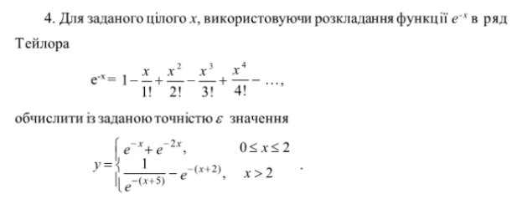
Постановка задачі.
Для того щоб розрахувати y нам потрібно визначити в якому проміжку знаходиться х, за що відповідає функція ifX. Після визначення проміжку потрібно зробити відповідні розрахунки з елементами е, які також потрібно розрахувати. Для розрахунку е введена функція ePowX, в якій реалізована задана формула. Загалом після розрахунку функція ePowX вертає значення e у функцію ifX, яка в свою чергу вертає значення у, що і буде відповіддю.

Випробування коду на С++:
Код:
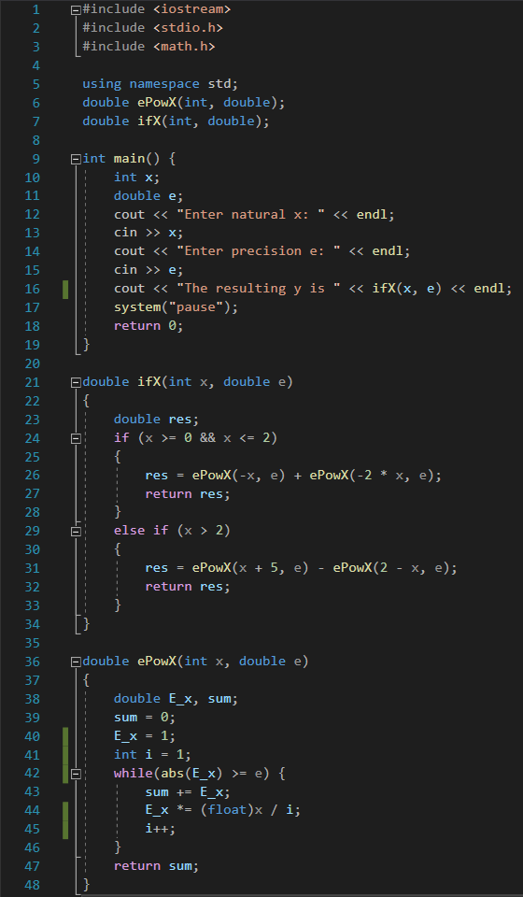

Результат:
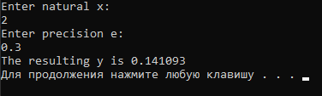

Випробування коду на Python:
Код:
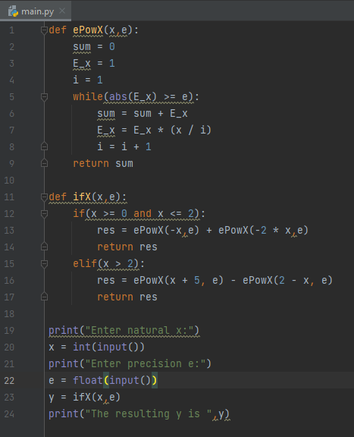

Результат:
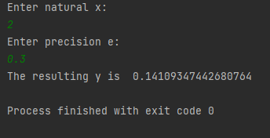

Випробування алгоритму:
Номер дії | Дія
 | Початок
1 | x = 2, e = 0.3 – введення початкових даних
2 | ifX(2 , 0.3) – викликаємо функцію
3 | y = 0.141093
 | Кінець

Номер дії | Дія
 | Початок
1 | ifX(2 , 0.3) – викликана функція
2 | 0 <= x <= 2
3 | res = ePowX(-2 , 0.3) + ePowX(-4 , 0.3) – викликаємо функцію двічі з різними параметрами
4 | res = 0.33333331346511841 + (-0.19224010178231876) = 0.141093
5 | return res
 | Кінець

Номер дії | Дія
 | Початок
1 | ePowX(-2 , 0.3) – викликана функція
2 | sum = 0, E_x = 1
3 | abs(1) >= 0.3 – так (умова виходу із циклу)  i = 1, sum = 1, E_x = -2 (перша ітерація)
4 | abs(-2) >= 0.3 – так (умова виходу із циклу)  i = 2, sum = -1, E_x = 2 (друга ітерація)
... | ...
7 | abs(0,66) >= 0.3 – так (умова виходу із циклу)  i = 5, sum = 0.33, E_x = -0.26
8 | abs(-0.26) >= 0.3 – ні (умова виходу із циклу)
9 | return sum (sum = 0.33)
 | Кінець

Номер дії | Дія
 | Початок
1 | ePowX(-4 , 0.3) – викликана функція
2 | sum = 0, E_x = 1
3 | abs(1) >= 0.3 – так (умова виходу із циклу)  i = 1, sum = 1, E_x = -4 (перша ітерація)
4 | abs(-4) >= 0.3 – так (умова виходу із циклу)  i = 2, sum = -3, E_x = 8 (друга ітерація)
... | ...
11 | abs(-0.7) >= 0.3 – так (умова виходу із циклу)  i = 10, sum = -0.19, E_x = 0.28 (друга ітерація)
12 | abs(0.28) >= 0.3 – ні (умова виходу із циклу)
13 | return sum (sum = -0.19)
 | Кінець
Висновок:

- ознайомився з підпрограмами та набув навичок їх скаладання;
- перевірив роботу алгоритму, випробувавши його, та отримав задовільний результат.

